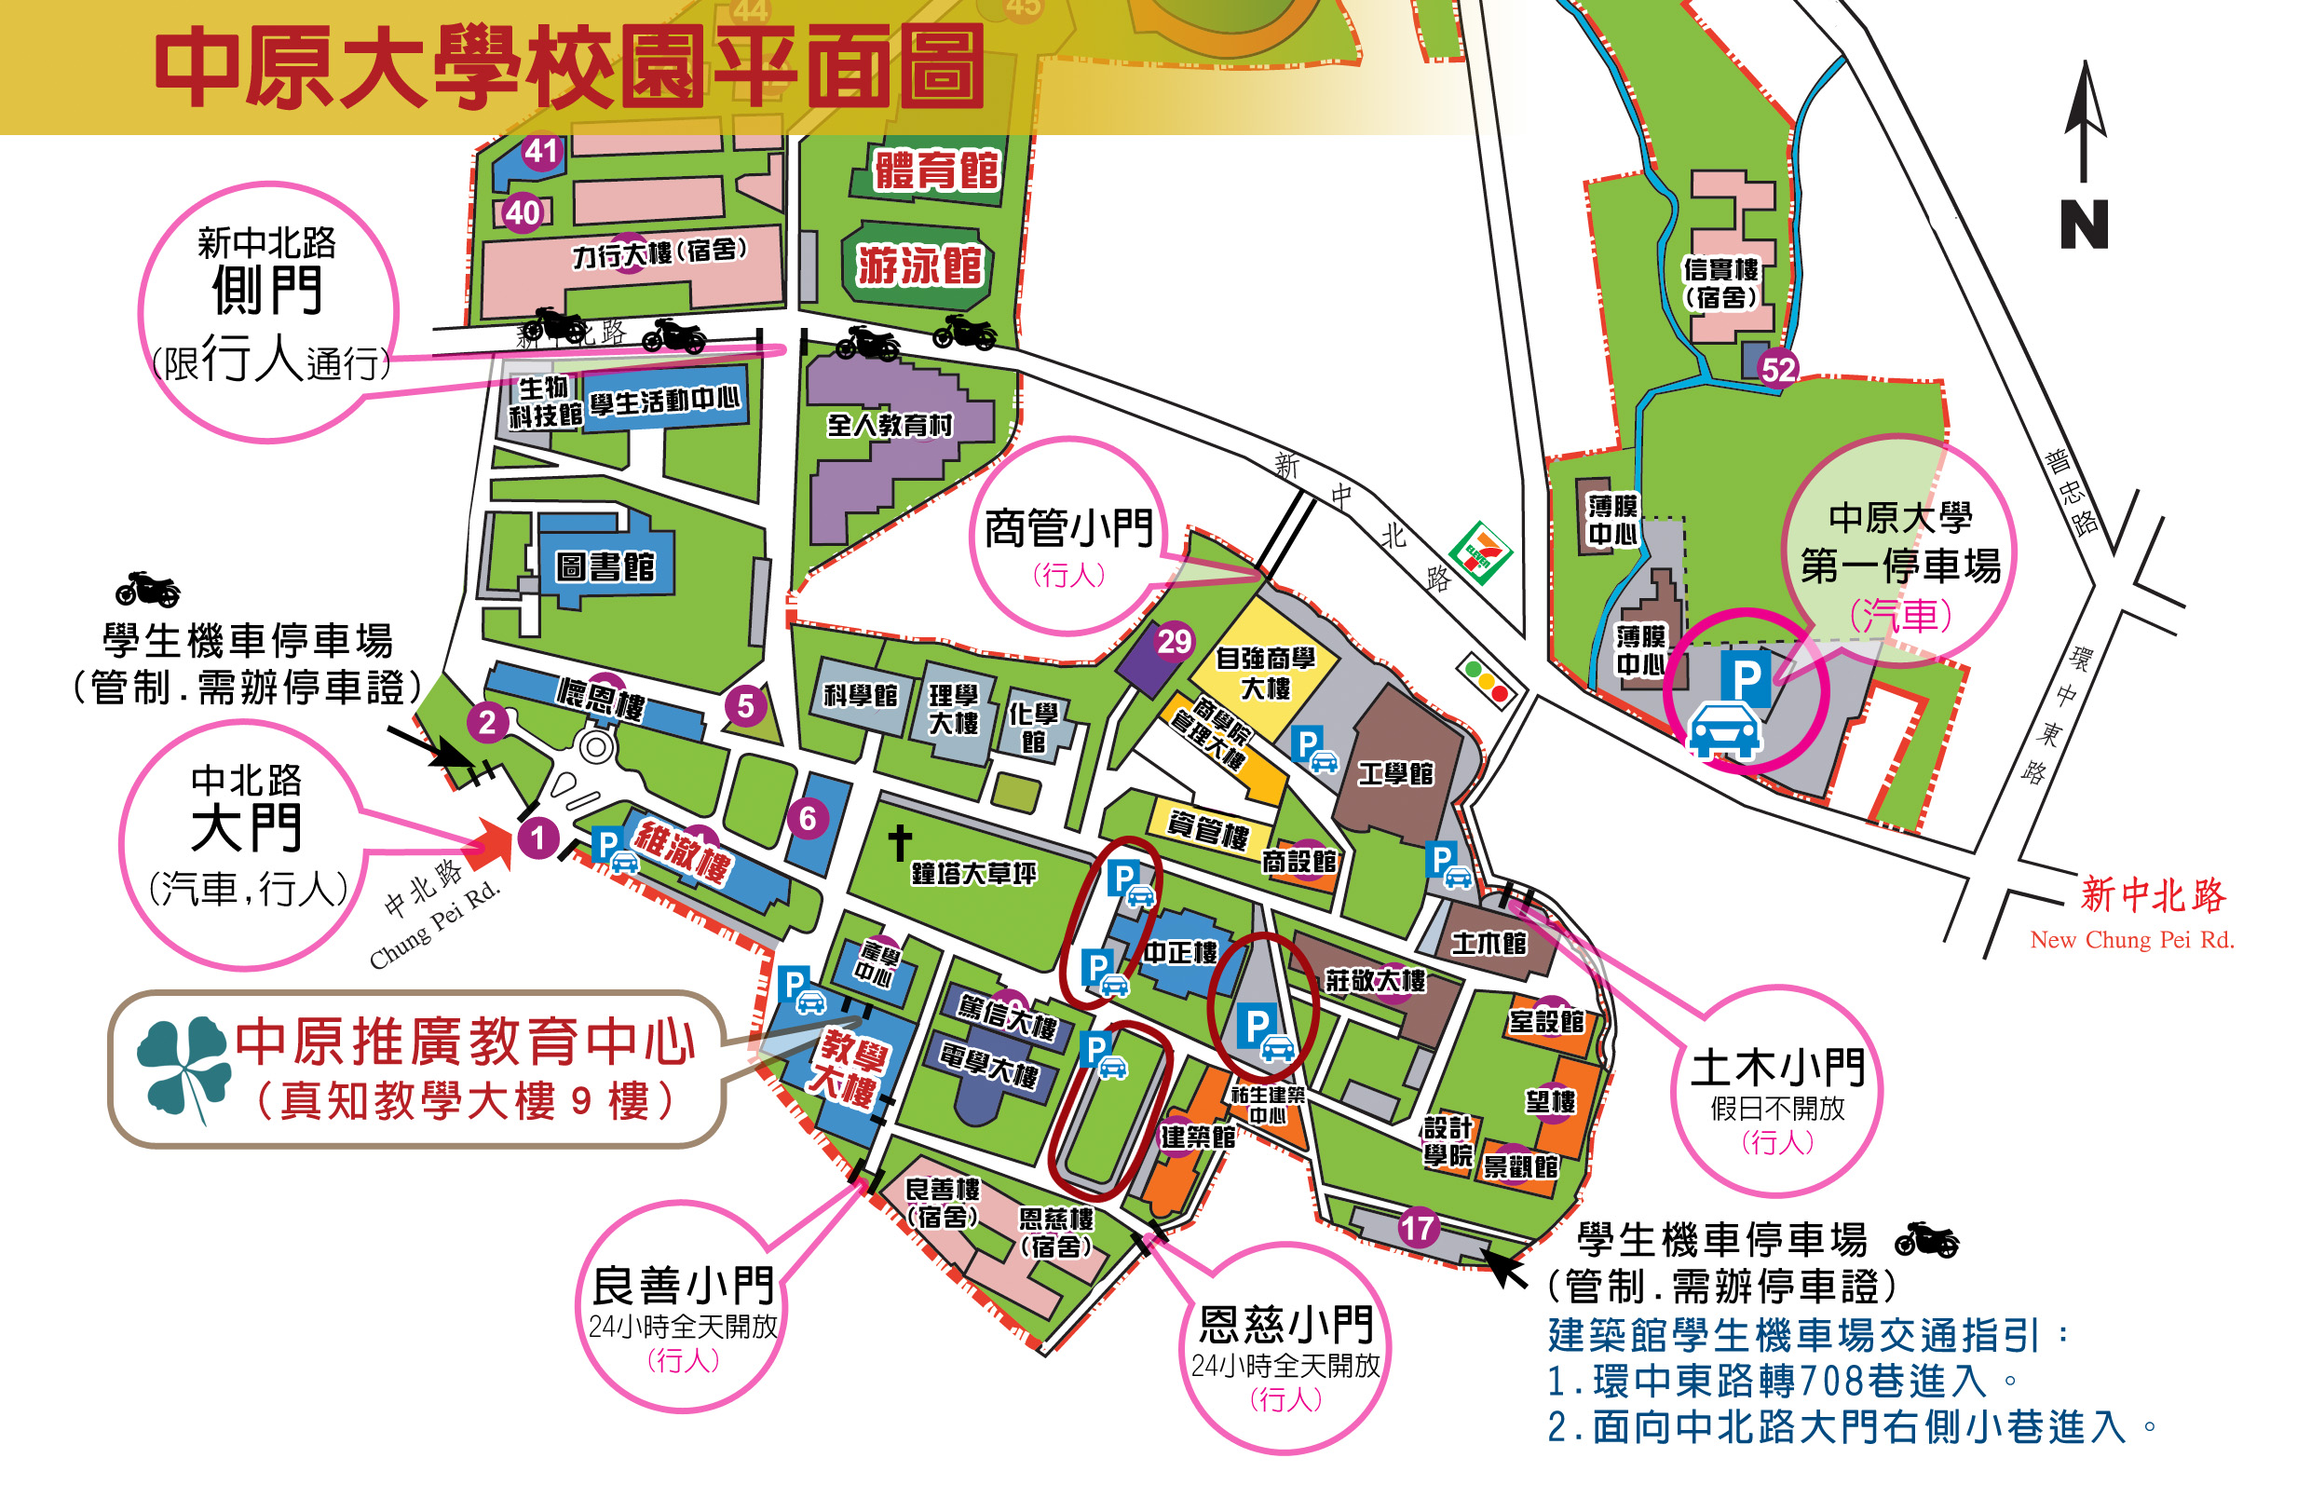
停放地點 |  | 汽 車 |  |  | 機 車
 |  | 維澈樓  (校內) | ★通行校園(校內)  由「中北路」大門進出 | 第一停車場  (校外)約10分鐘 | 大門口、建築館側門學生停車場
計費方式 | 平日  (週一至五) | 07:00  │  23:00  由中北路大門進入維澈樓地下停車場  取票計時收費  免辦證 | 07:00至17:30  取票計時收費 | 08:00-18:00  憑停車證計次收費 | 使用感應  閘門進出  ★提醒您：新中北路側門、良善與恩慈小門一帶有免費機車停車格可多加利用。
計費方式 | 平日  (週一至五) | 07:00  │  23:00  由中北路大門進入維澈樓地下停車場  取票計時收費  免辦證 | 17:30至23:00  憑停車證，計次收費 | 18:00-23:00  免費停車 | 使用感應  閘門進出  ★提醒您：新中北路側門、良善與恩慈小門一帶有免費機車停車格可多加利用。
計費方式 | 假日(週六日) | 07:00  │  23:00  由中北路大門進入維澈樓地下停車場  取票計時收費  免辦證 | 07:00-23:00  憑停車證，計次收費 | 免費開放 | 使用感應  閘門進出  ★提醒您：新中北路側門、良善與恩慈小門一帶有免費機車停車格可多加利用。
計費方式 | 寒、暑假  (依本校公告) | 07:00  │  23:00  由中北路大門進入維澈樓地下停車場  取票計時收費  免辦證 | 另行公告 | 另行公告 | 使用感應  閘門進出  ★提醒您：新中北路側門、良善與恩慈小門一帶有免費機車停車格可多加利用。
計費說明 |  | 每小時40元，半小時內20元(23:00後離校，  加收過夜停車費500元/日) | 辦理停車證：50元/次  （非車證可通行時間或未辦理車證者，警衛室依80元/小時，半小時內40元收費） | 辦理停車證：50元/次（收費時段未辦理車證者，警衛室依50元/次收費） | 20元/次  門禁閘門通行卡押金500元  （課程結束後，憑收據及卡片退費）
繳費方式 |  | B1、B2樓層靠電梯處有繳費機(請自備零錢)※持校友證者可享2小時免費，請至維澈樓1樓櫃台或警衛室辦理折扣。 | ★汽車進出校園，請統一由「中北路 正門 」「警衛室」車道進出。  ★限「現場」繳費，僅收「現金」。★辦理車證請記下您的「車牌號碼」。  ★汽車停車證：請於開課日第一天提早半小時(平日請17:30後)至推廣中心報名處(9樓)辦理。未完成車證辦理前，由中北路進入校園後，先與警衛室換證(個人身分證件)換發「臨時通行證」並持「圓型塑膠代幣」(計時用)入校。★只報名課程(非開課日)之「開車學員」，汽車請由中北路進入，並停放靠星巴克的維澈大樓「訪客收費停車場」依計時收費。  ★汽車停車證:建議您買小於總上課次數，方便您彈性選擇交通工具。  ★汽車請停放在停車格內，校園內汽車限停放於「地上平面停車位」、「教學大樓地下停車場」、「全人村地下停車場」內，違規停車，本校將依規定取締。
※本校周圍停車場－「中原國小地下停車場」：汽車每小時30元（入口在實踐路上）。

【 汽車通行證 使用者請注意！】
★汽車進出校園，請統一由「中北路 正門 」「警衛室」車道進出。
★依本校停車規定：汽車請依規定停放於劃線「停車格」位內，出入口、路邊嚴禁違規停車，併排停車、紅黃線禁止停車、不得過夜，校園內汽車限停放於「地上平面停車位」、「教學大樓地下停車場」、「全人村地下停車場」內，若違規停車經取締需罰款500元並取消學員停車資格。
★學員汽車通行證應放於「前擋風玻璃內左上方」，以利識別。
★學員汽車通行證請妥善保管，遺失恕不補發。
★校園停車場：本校舉辦大型集會或遇有特殊情況時，得不予開放。
★校園內汽車限停放於「地上平面停車位」、「教學大樓地下停車場」、「全人村地下停車場」內，違規停車，本校將依規定取締。

【 洽公車輛(汽車)：★限「報名課程者」；上課學員恕不適用。】
停車  位置 | 步驟1.  領取  洽公證明單 | 步驟2.  核蓋證明 | ★步驟3.★  辦理停車折扣 | ★步驟4.★  繳費
停維澈樓  地下停車場 | 推廣中心報名處  (★限「報名課程者」；上課學員恕不適用。) | 推廣中心報名處  (★限「報名課程者」；上課學員恕不適用。) | 週一至五17:00前請到維澈一樓服務台辦理  （暑期：維澈樓服務時間為週一至週四16:30止） | 到維澈樓停車場自動繳費機繳費（須自備零錢）
停維澈樓  地下停車場 | 推廣中心報名處  (★限「報名課程者」；上課學員恕不適用。) | 推廣中心報名處  (★限「報名課程者」；上課學員恕不適用。) | 其它時間請到中北路大門警衛室辦理折扣 | 到維澈樓停車場自動繳費機繳費（須自備零錢）
進入校園  停車 | 警衛室  換證提供洽公單 | 推廣中心報名處  (★限「報名課程者」；上課學員恕不適用。) | 到中北路大門警衛室辦理折扣 | 到中北路大門警衛室繳費

【持校友證之校友】
校友停放維澈樓地下停車場，憑校友證優惠2小時免費，逾時，半小時內20元，每小時40元，符合校友停車優惠者，週一至週五上班時間(17:00前)請至維澈樓1樓櫃台辦理折扣，其他時段（含週六日）請至警衛室辦理折扣。（暑期：維澈樓服務時間為週一至週四16:30止）

